Подведены итоги конкурса «По зонту стучат дождинки…»
Благодарим всех участников.
Поздравляем победителей конкурса:

- Семью Тюфелевых
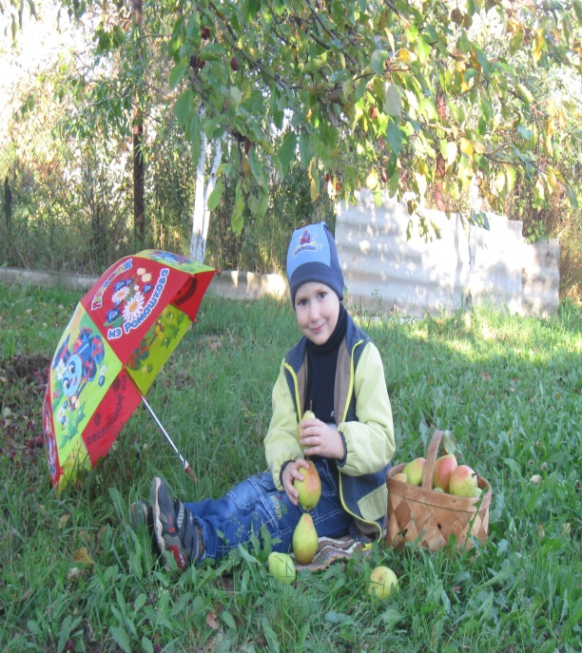

- Семью Макарчук
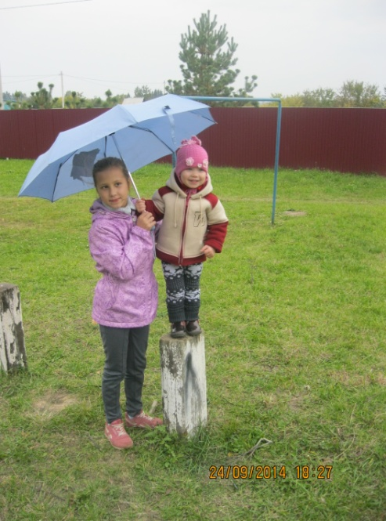

- Семью Жуковых
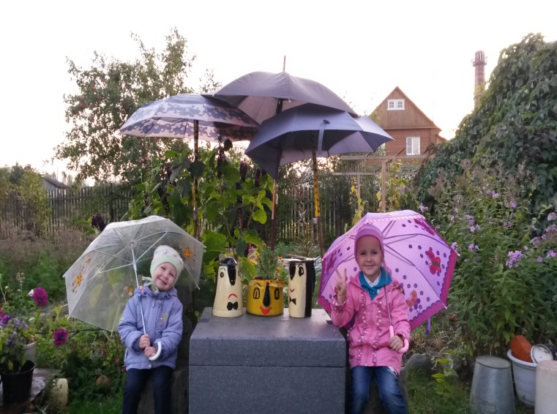

- Семью Селивановских

- Семью Ситохиных
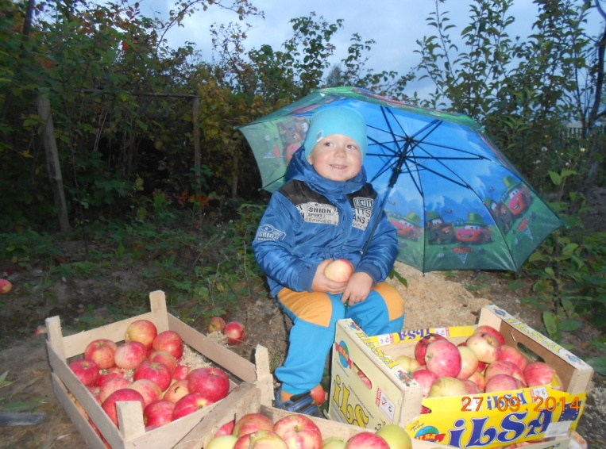

- Семью Бекреневых
